OBLEČENÍ - A1

1. Co je to? Napiš název oblečení.
boty / šaty / mikina / kalhoty / tričko / sukně /bačkory / čepice
 | 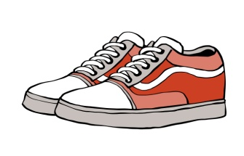 |  | 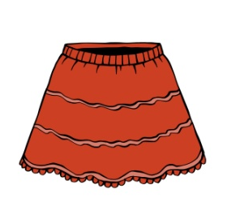
a) tričko | b) | c) | d)
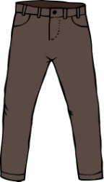 |  | 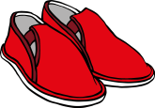 | 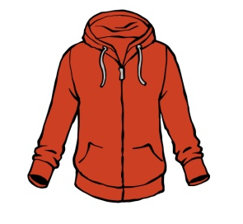
e) | f) | g) | h)
2. Napiš slovo správně a spoj s obrázkem.
a. OŠELIK | = K________________ | 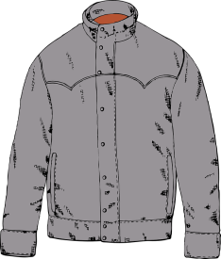
b. KROTIČ | = _________________ | 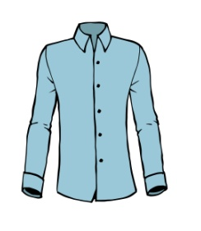
c. DUBNA | = _________________
d. KUNĚS | = _________________

3. Co máš? Odpověz podle obrázků.
a) Co máš? – Mám ……mikinu……

b) Co máš? – Mám ………………………………………………
c) Co máš? - ……………………………………………………….
d) Co máš? - …………………………………………………………

4. Přečti si, co paní učitelka napsala na tabuli.
a) Opiš sdělení do žákovské knížky.
b) Zakroužkuj, co si musíš vzít s sebou na výlet.
25. 5. jedeme na školní výlet na horu Říp. Každý musí mít s sebou: jídlo a pití na celý den, plavky, pláštěnku, sportovní boty a sportovní oblečení (tepláky, tričko a mikinu). Odjezd v 8:00 od školy, návrat v 16:00.
ŽÁKOVSKÁ KNÍŽKA – Jiná sdělení:
…………………………………………………………………………………………………………………………
…………………………………………………………………………………………………………………………
…………………………………………………………………………………………………………………………
…………………………………………………………………………………………………………………………
…………………………………………………………………………………………………………………………
…………………………………………………………………………………………………………………………
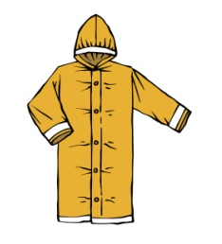
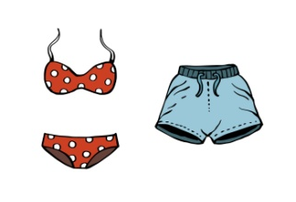

Použité zdroje:
Autor obrázků: Vojtěch Šeda, © META, o. p. s.

